PENERAPAN ALGORITMA GENETIKA PADA SOFTWARE PENJADWALAN MATA PELAJARAN
(STUDI KASUS: SMPK KARITAS 2 SURABAYA)

Hajis Setiawan¹, Dwi Rolliawati², Didik Tristianto ³

¹ ² ³Program Studi Sistem Komputer Fakultas Ilmu Komputer Universitas Narotama Surabaya
hjiest14wan@yahoo.co.id, dwi.roliawati@narotama.ac.id, akbar_didik@yahoo.com

ABSTRAK

Penempatan waktu dan ruangan guru pengajar merupakan hal yang penting dalam menyusun jadwal pelajaran di SMPK KARITAS 2. Penjadwalan merupakan permasalahan umum yang sering menjadi beban bagi pihak kesiswaan saat awal tahun ajaran baru. Dengan keterbatasan guru yang ada, pihak kesiswaan dituntut agar tetap dapat memenuhi kebutuhan pelayanan kepada siswa akan kelas-kelas yang dipergunakan dalam kegiatan belajar mengajar. Masalah yang sering muncul adalah seorang guru berada pada jam yang sama dengan 2 kelas yang berbeda. Hal ini bisa mengganggu keefektifan kegiatan belajar mengajar siswa. Permasalahan seperti itu merupakan permasalahan yang cukup kompleks karena berhubungan dengan jumlah guru dan jumlah kelas yang tersedia. Penerapan algoritma genetika pada pembuatan software penjadwalan mata pelajaran diharapkan bisa membantu menyelesaikan permasalahan penjadwalan di SMPK KARITAS 2. Hasil yang diharapkan berupa susunan jadwal pelajaran beserta guru pengajar di masing-masing kelas.

Kata kunci : algoritma genetika, jadwal

- Pendahuluan

Jadwal mata pelajaran merupakan hal yang sangat penting bagi kelancaran proses belajar mengajar. Saat pembuatan jadwal mata pelajaran sering terjadinya tumbukan, baik tumbukan yang terjadi pada waktu mata pelajaran yang akan diajarkan dengan guru pengajarnya sehingga mengakibatkan tidak efektifnya proses belajar mengajar, selain itu dalam pembuatan jadwal pelajaran dilakukan secara manual, waktu yang diperlukan untuk menyusun jadwal pelajaran memakan waktu yang cukup lama. Dari permasalahan tersebut perlu dibutuhkan suatu sistem komputasi yang dapat menggantikan cara manual tersebut dan dapat menghasilkan penjadwalan mata pelajaran yang baik..
Penelitian ini bertujuan untuk mengaplikasikan metode algoritma genetika untuk mengoptimalkan penjadwalan mata pelajaran di SMPK Karitas II. Sehingga diperoleh suatu optimasi penjadwalan mata pelajaran yang baik untuk pasangan mata pelajaran, guru dan waktu pelajaran secara keseluruhan, tidak ada permasalahan tumbukan jadwal pada sisi mata pelajaran dengan guru pengajar.

- Algoritma Genetika

Algoritma Genetika (GA) pertama kali pertama kali diciptakan oleh John Holland dari Universitas Michigan (1975). Penemuan algoritma genetika terinspirasi dari teori evolusi Darwin. Algoritma buatan Holland adalah metode untuk memindahkan satu populasi lain dengan menggunakan seleksi alam bersama dengan operator genetik lainnya seperti crossover, dan mutasi. Crossover menukar bagian dari dua kromosom, meniru rekombinasi biologis diantara dua organisme “single chromosom”. Mutasi secara random mengubah nilai gen pada beberapa lokasi yang ada didalam kromosom. Variasi pada suatu kromosom akan mempengaruhi reproduksi dan tingkat kemampuan organisme untuk tetap hidup.
Algoritma genetika memulai dari himpunan kandidat solusi yang dihasilkan secara acak yang dikenal dengan istilah populasi. Setiap individu-individu dalam populasi disebut kromosom. Kromosom dinyatakan dengan rangkain dari simbol string yang dikenal dengan istilah gen. Pembentukan populasi awal dibentuk secara acak sedangkan populasi berikutnya merupakan hasil dari evolusi kromosom dalam suatu iterasi yang berkelanjutan yang disebut generasi. Kromosom-kromosom yang terbentuk selanjutnya diperoleh dari operasi yang dilakukan pada kromosom induk yang dikenal dengan istilah offspring. Kromosom terbentuk karena penyilangan (crossover) dari dua induk yang menghasilkan kombunasi dari dua kromosom. Selain dengan crossover kromosom karena adanya mutasi kromosom. Kromosom akan mengalami proses seleksi dengan alat ukur yang disebut fungsi fitness. Secara umum dapat dituliskan dengan langkah-langkah sebagai berikut :
- Menyusun populasi awal kromosom (kandidat solusi).
- Menghitung nilai fitness f(x) dari setiap kromosom x didalam populasi
- Ulangi langkah-langkah dibawah ini sampai banyaknya n offspring yang telah dibuat.
- Memilih pasangan kromosom induk dari populasi yang sekarang, kemungkinan terpilih akan meningkat seiring dengan meningkatnya nilai fitness.
- Dengan kemungkinan crossover rate, silangkan pasangan pada titik yang dipilih secara random untuk membentuk offspring.
- Mutasikan offspring tersebut dengan probabilitas mutasi dan tempatkan kromosom hasil pada populasi yang baru.
- Ganti populasi yang sekarang dengan populasi baru.
- Kembali ke langkah 2.

  - Operator-operator Algoritma Genetika

Seleksi
Proses seleksi bertujuan untuk memberikan kesempatan reprodusi lebih besar bagi anggota populasi yang paling baik guna mendapatkan generasi baru. Proses yang dilakukan yaitu pencarian nilai fitness

Crossover (kawin silang)
Merupakan proses pertukaran dua kromosom yang menciptakan offspring yang mewarisi karakter dari induk yang bertujuan untuk menambah keanekaragaman string dalam satu populasi. Terdapat 4 jenis crossover, yaitu : crossover 1-titik, crossover 2-titik, crossover seragam, crossover aritmatik.

Mutasi
Merupakan proses perubahan nilai dari satu atau beberapa gen dalam suatu kromosom, gunanya untuk mengembalikan innformasi bit yang hilng akibat proses crossover. Beberapa operator mutasi diciptakan untuk representasi permutasi, antara lain : Inversion, Insertion, Displacement, Reciprocal Exchange Mutation (REM).

  - Parameter Genetika

Pengoperasian algoritma genetika membutuhkan 4 parameter yaitu :
- Probabilitas Persilangan (Crossover Probability)
- Probabilitas Mutasi (Mutation Probability)
- Jumlah Individu
- Jumlah Populasi

3. Struktur algoritma genetika
3.1 Penentuan populasi awal

Penentuan populasi awal sangat menetukan seberapa banyak populasi yang akan digunakan dalam penjadalan mata pelajaran

Tabel jadwal pelajaran (populasi awal)

hari | Jam ke | 7A | 7B | 8A | 8B | 9A | 9B
senin | 1 | mat | p.ing | fis | b.ing | seni | penjas
 |  | 5 | 2 | 3 | 4 | 2 | 2
 | 2 | mat | p.ing | fis | b.ing | seni | penjas
 |  | 5 | 2 | 3 | 4 | 2 | 2
 | 3 | eko | mat | b.ing | fis | penjas | seni
 |  | 2 | 5 | 4 | 3 | 2 | 2
 | 4 | eko | mat | b.ing | fis | penjas | seni
 |  | 2 | 5 | 4 | 3 | 2 | 2
 | 5 | bk | fis | mat | bjawa | Bio | eko
 |  | 1 | 3 | 5 | 1 | 3 | 2
 | 6 | p.ing | bk | mat | bio | elekt | eko
 |  | 2 | 1 | 5 | 3 | 2 | 2
 | 7 | p.ing | sej | bjawa | bk | elekt | Bio
 |  | 2 | 1 | 1 | 1 | 2 | 3
 | 8 | Sej | b.ind | Bio | Mat | b.ing | Fis
 |  | 1 | 4 | 3 | 5 | 4 | 3

  - Devinisi individu

Kromosom/individu merupakan kombinasi dari gen yang membentuk nilai tertentu dan menyatakan solusi dari permasalahan, data-data dari kromosom akan dicari nilai fitnesnya.

Seleksi

Proses seleksi digunakan untuk memperoleh calon induk yang lebih baik. Semakin tinggi nilai nilai fitness maka semakin besar kemungkinan untuk individu terpilih.
Sehingga rumus fitness yang akan digunakan proses seleksi dapat dituliskan dalam persamaan

$${Nilai Fitnes (F}_{j})=\sum_{i=1}^{n}{t_{i}}$$

Dimana :
j : banyaknya kromosom
F : nilai banyaknya gen
t : waktu yang dibutuhkan untuk setiap mata pelajaran.

  - Roulette Wheel

Metode yang digunakan dalam proses seleksi menggunakan metode roulette wheel. Langkah-langkah metode roulette wheel :
- Dihitung nilai fitness dari masing-masing kromosom
- Dihitung total fitness semua kromosom

$$Total Fitnes=\sum_{j=1}^{n}{F_{j}}$$
Dimana :
j : banyaknya kromosom
F : nilai fitness setiap kromosom

- Dihitung probabilitas masing-masing kromosom, dengan rumus :

$$p_{j}=\frac{F_{j}}{\sum_{j=1}^{n}{F_{j}}}$$

Dimana :
j : banyaknya kromosom
p : probabilitas setiap kromosom

- Dari probabilitas, dihitung untuk masing-masing kromosom pada angka 1 sampai 100
- Dibangkitkan bilangan random antara 1 sampai 100
- Dari bilangan random yang dihasilkan, ditentukan kromosom mana yang terpilih dalam proses seleksi sebagai induk

  - Crossover
Crossover menggunakan one-cut point, pemilihan acak untuk menentukan posisi dalam satu kromosom yang akan disilangkan.jumlah crossover dipengaruhi oleh crossover rate.

  - Mutasi
Proses mutasi dilakukan dengan cara mengganti satu gen yang terpilih secara acak dengan suatu nilai baru yang didapatkan secara acak. Jumlah kromosom yang mengalami mutasi ditentukan oleh parameter mutation_rate. Proses diawali dengan menghitung panjang total gen yang terdapat dalam satu populasi.

- Hasil tampilan program penjadwalan mata pelajaran

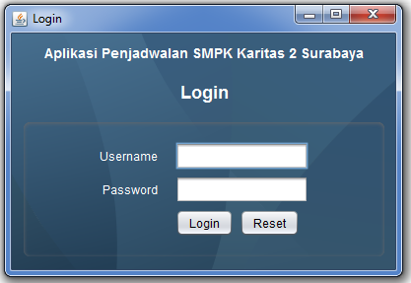
Gambar 4.1 Tampilan halaman login

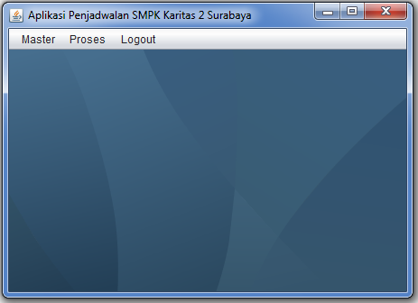
Gambar 4.2 Tampilan halaman menu

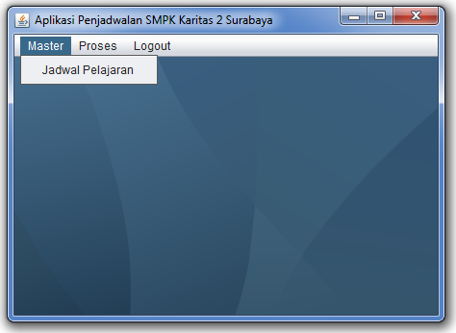
Gambar 4.3 Tampilan halaman menu Master

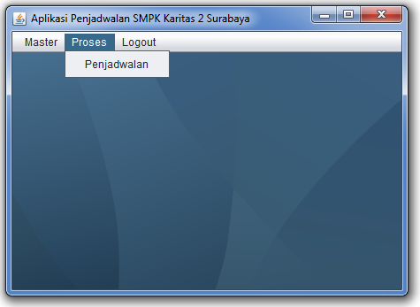
Gambar 4.4 Tampilan halaman menu proses
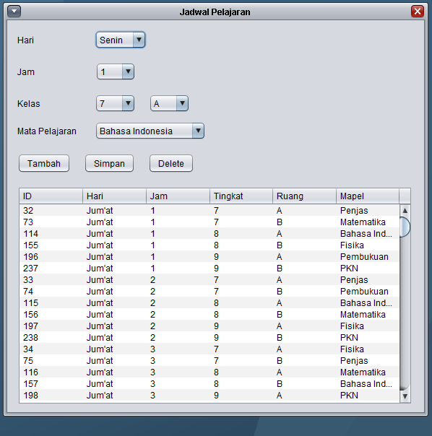
Gambar 4.5 Tampilan halaman input data jadwal mata pelajaran

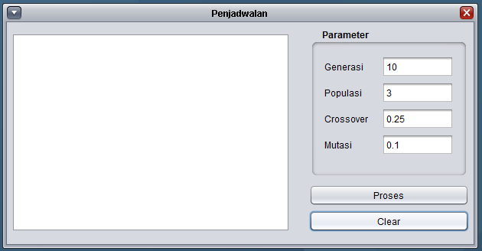
Gambar 4.6 Tampilan halaman proses penjadwalan mata pelajaran

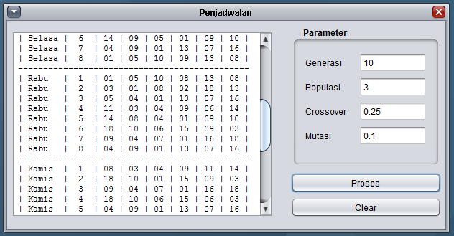
Gambar 4.7 Tampilan hasil jadwal

Pada proses penginputan data parameter yang digunakan yaitu :
Generasi yang dimasukkan sebanyak 10 generasi sehingga melakukan proses sebanyak 10 generasi, dengan menggunakan populasi yang digunakan sebanyak 3. Crossover sebesar 0,25 dan mutasi yang diinginkan 0,1 sehingga kromosom yang mengalami mutasi yaitu kromosom yang bernilai dibawah 0,1
.
- Penutup

Kesimpulan
Aplikasi penjadwalan mata pelajaran dengan menggunakan Algoritma Genetika mengkombinasikan antara jam mata pelajaran dengan guru pengajar serta ruangan yang dipakai perpelajaranan. Dari penggunaan algoritma genetika tersebut dapat mengurangi tumbukan dalam pembuatan penjadwalan mata pelajaran sehingga perpelajaranan menjadi terlaksana sesuai yang diharapkan, guru dapat mengajar tanpa terganggu jam perpelajaranan antara mata pelajaran yang satu dengan yang lain dan dari segi mahasiswa dapat mengambil mata pelajaran tanpa tertanggu akan terjadinya tumbukan.

Saran
Aplikasi penjadwalan mata pelajaran dapat dikembangkan lagi dengan melibatkan mahasiswa dalam menginputkan pemesanan jam mata pelajaran yang akan dilaksanakan sehingga mahasiswa dapat mengikuti mata pelajaran tanpa takut adanya tumbukan jam mata pelajaran yang satu dengan jam mata pelajaran yang lain.

DAFTAR PUSTAKA

[1] Kristanto, Harianto. 2004. Konsep dan Perancangan Database. Yogyakarta : ANDI

[2] Kusumadewi, Sri. 2003. Artificial Intelligence (Teknik dan Aplikasinya). Yogyakarta : Graha Ilmu

[3] Suyanto, ST.MSc .2007. Artificial Intelligence Searching Reasoning Planning and Learning. Bandung. Informatika

Situs Web:

[a] Penerapan Metode Forward Chaining Pada Penjadwalan Mata Kuliah http://ejournal.ukanjuruhan.ac.id/media/paper/09%2017-24.pdf, diakses pada tanggal 10 Nov 2011

[b] Aplikasi Agoritma Genetika Untuk Optimasi Penjadwalan Kegiatan Belajar Mengajar, Ivan Nugraha . http://sutanto.staff.uns.ac.id/files/2008/09/makalahif2251-2008-023.pdf diakses pada tanggal 20 juni 2012

